操作系统原理第八章作业
姓名：林宏宇 学号：23320093 截止日期：2025年05月15日
完成日期：2025年05月07日
Question 1：说明内部碎片和外部碎片的区别
Answer 1：
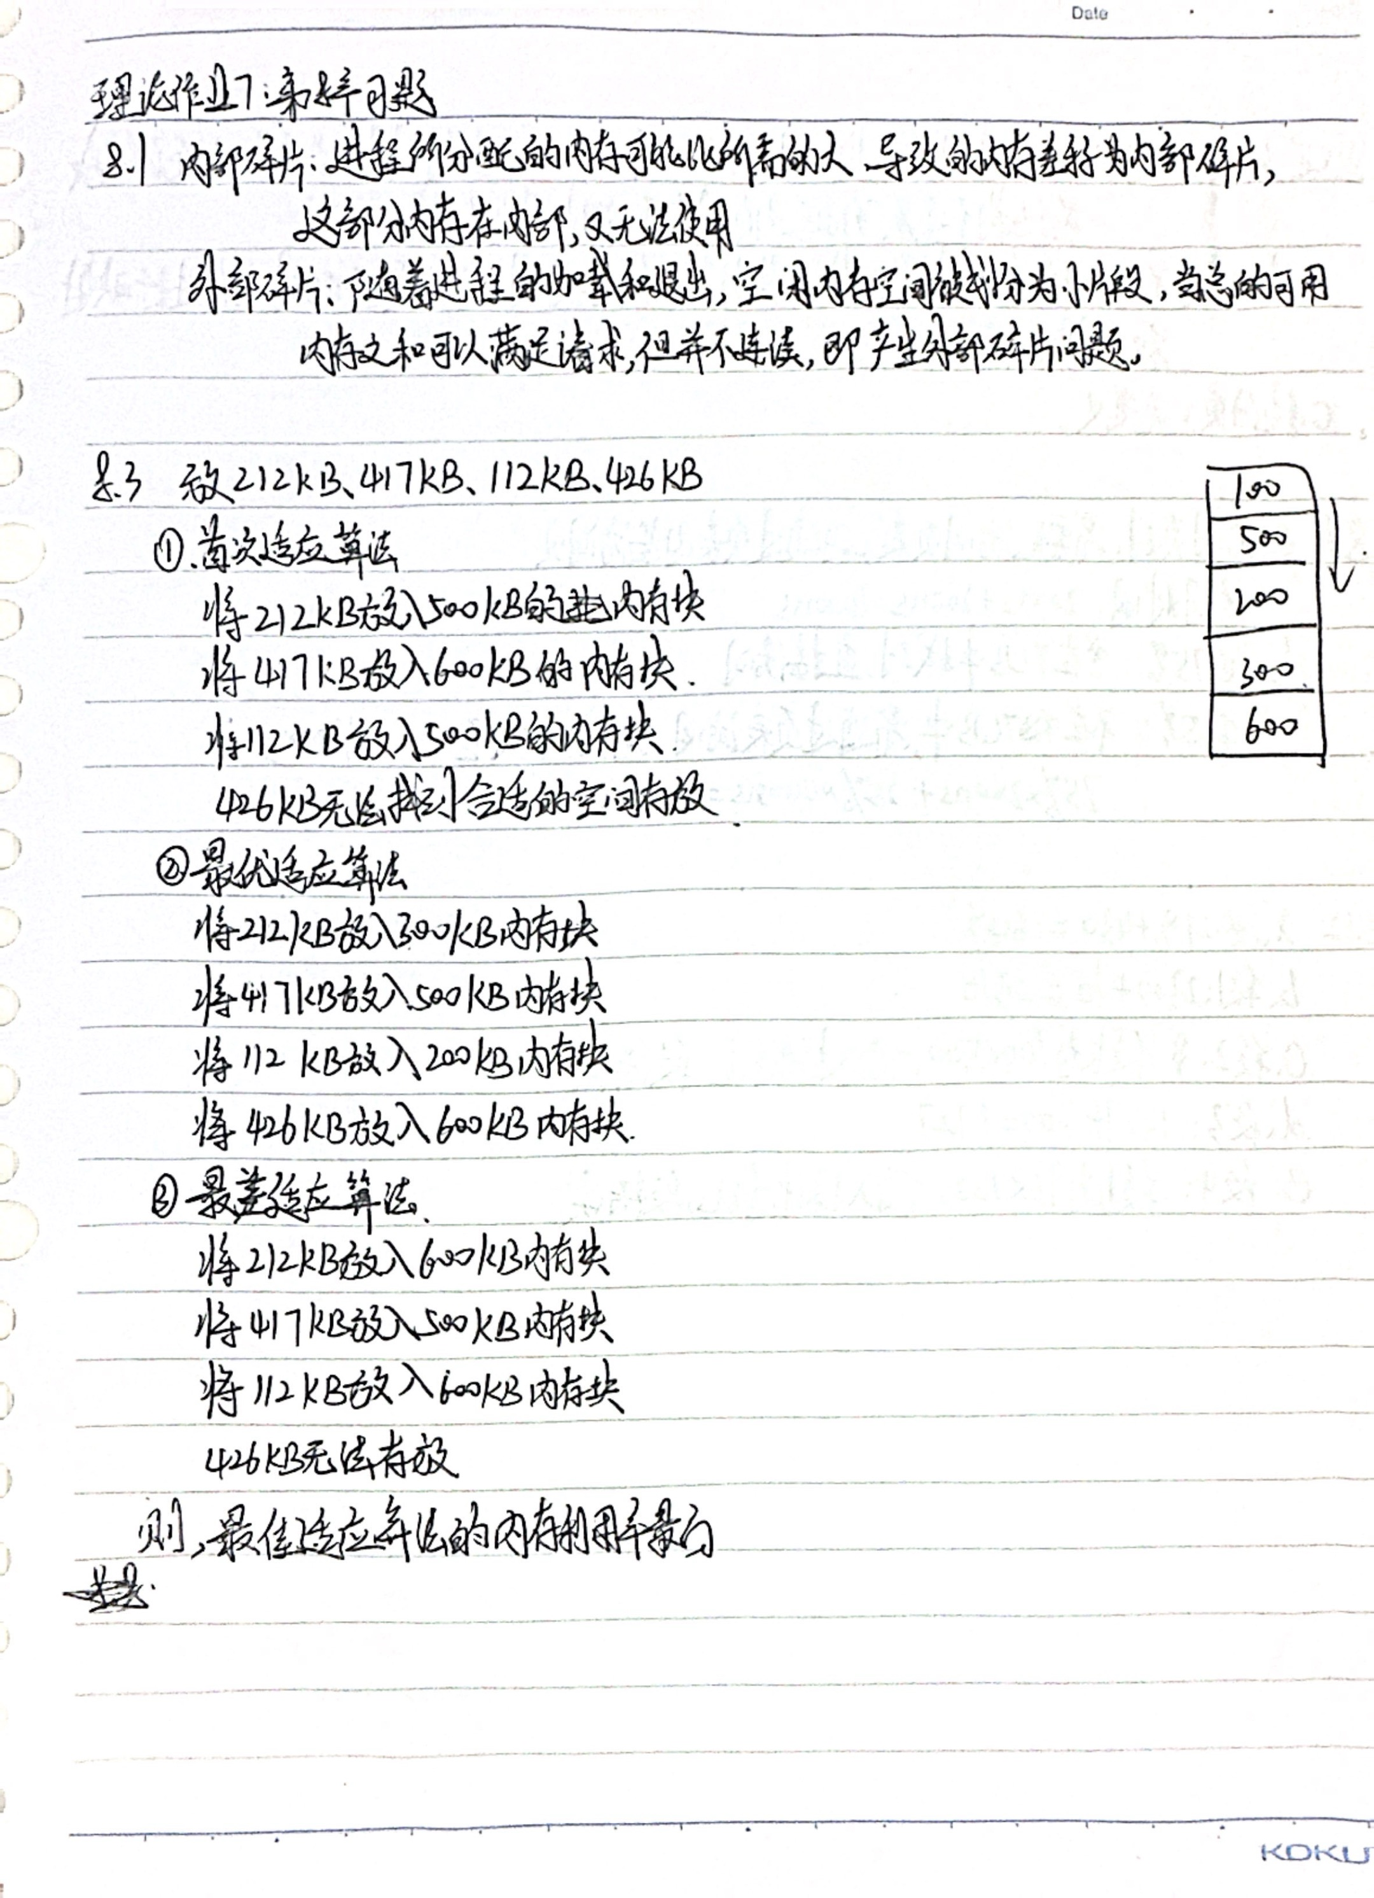

Question 2：算法利用率
Answer 2：


Question 3：采用二进制常见结构的意义
Answer 3：
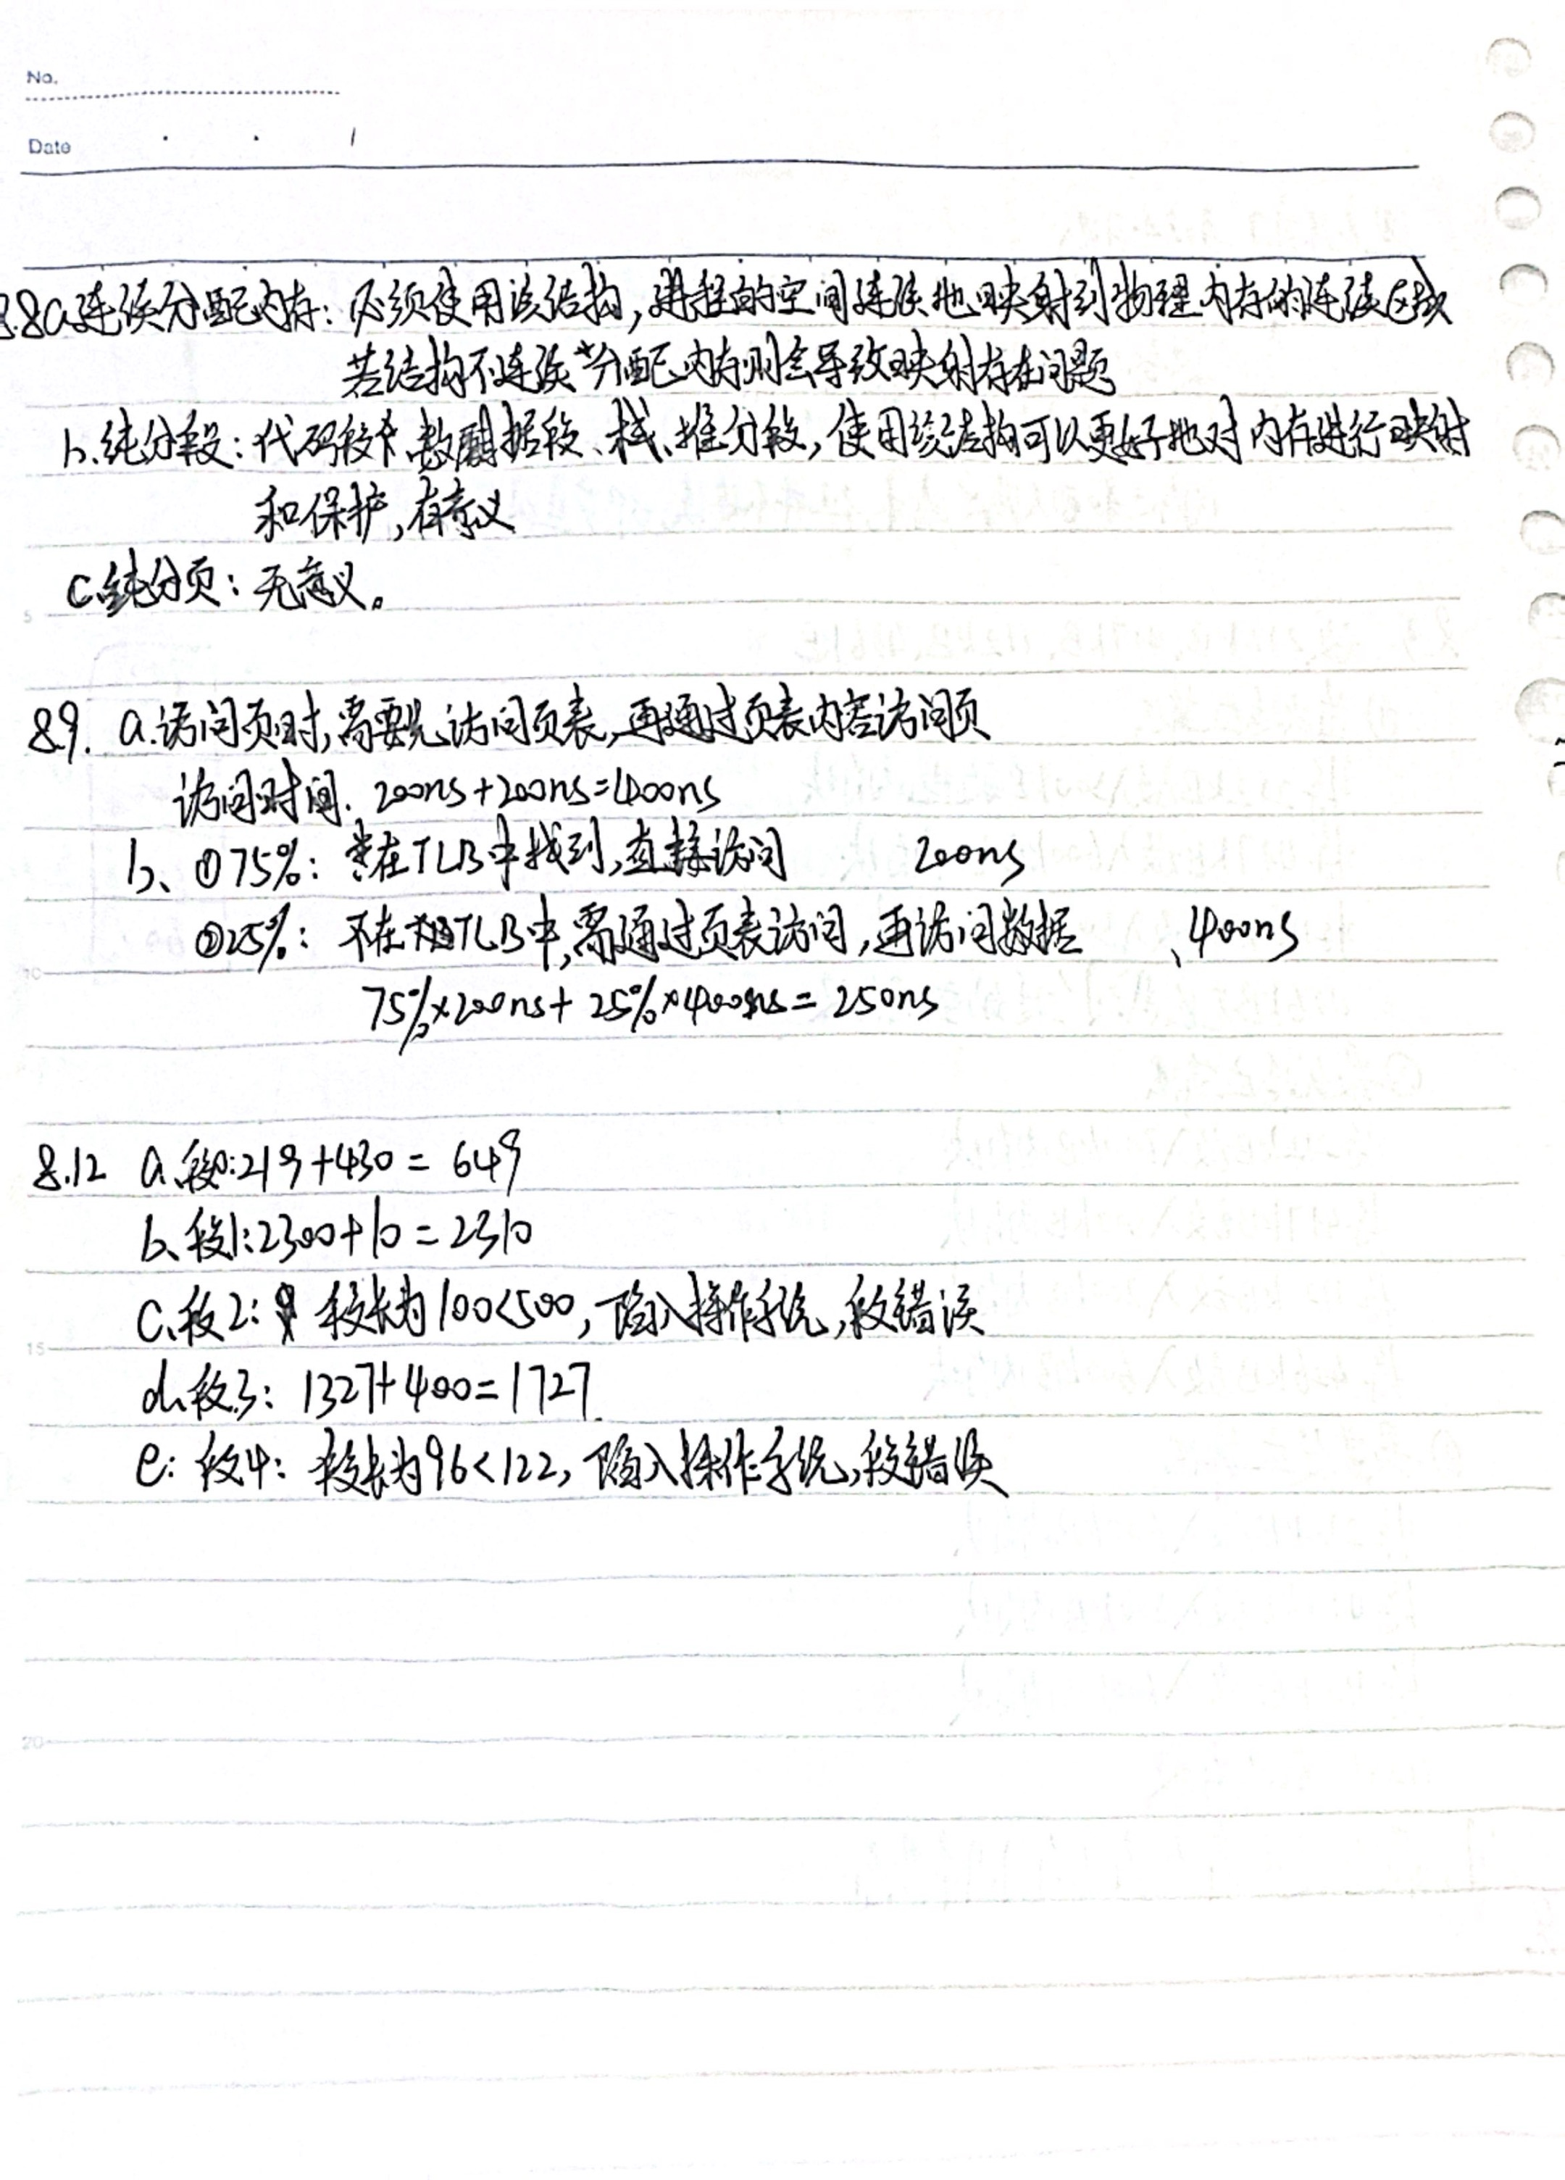

Question 4：分页系统
Answer 4：


Question 5：分页系统
Answer 5：


